

**РОССИЯ**

 **26.51.43.119**

**ЕАС**

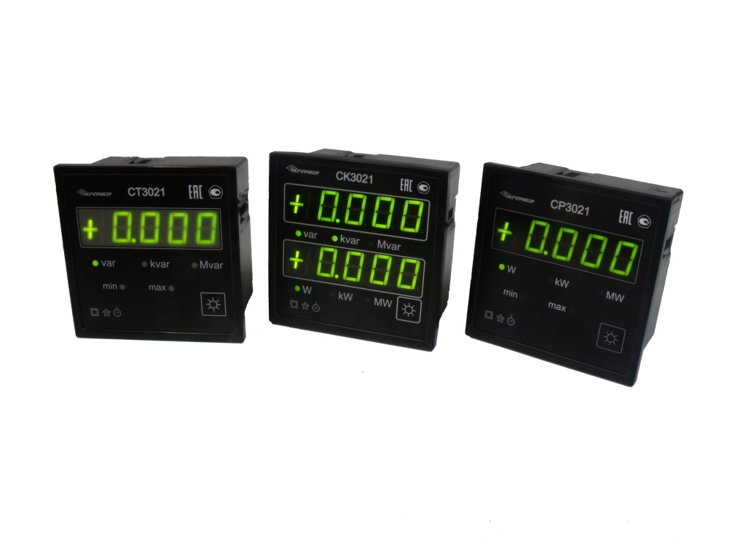

**ВАТТМЕТРЫ, ВАРМЕТРЫ И ВАТТВАРМЕТРЫ**

**ЦИФРОВЫЕ ЩИТОВЫЕ**

**СЕРИИ 3021**

**Руководство по эксплуатации**

**0ИУСН.140.012 РЭ**

*ООО предприятие «ЗИП-Научприбор»*

*Россия, 350072, г. Краснодар, ул. Московская,5, литер Ц1*

*Тел. (861)252-33-83, 252-32-20 E-mail:nio4@znp.ru*

*Тел./факс (861)252-33-83, 252-32-92 http://www.znp.ru*

Содержание

стр.

Введение ............................................................................….......... 3

1 Нормативные ссылки....................................................………….. 4

2 Определения, обозначения и сокращения...................………… 6

3 Требования безопасности…….......................................….......... 7

4 Описание приборов серии 3021 и принцип их работы………... 8

5 Подготовка приборов серии 3021 к работе…………………….. 19

6 Средства измерений, инструмент и принадлежности.………… 22

7 Порядок работы .............................................................…………. 23

8 Поверка ваттметров, варметров и ваттварметров

серии 3021……………………………………………………….. 24

9 Техническое обслуживание ..........................................…………. 31

10 Хранение …………........................................................…………. 32

11 Транспортирование .....................................................…………. 33

12 Маркирование и пломбирование ………………………………… 34

Приложение А Инструкция по калибровке приборов серии 3021 35

Приложение Б Размеры установочного отверстия и

вариант установки приборов серии 3021………. 38

Приложение В Рекомендации по подключению приборов

серии 3021 к цепи интерфейса………………...... 40

# Приложение Г Протокол информационного

# обмена приборов серии 3021..………………. 41

Приложение Д Описание работы с программой «S3021» … 41

Настоящее руководство по эксплуатации (далее - РЭ) на ваттметры цифровые щитовые СР3021, варметры цифровые щитовые серии СТ3021 и ваттварметры цифровые щитовые СК3021 (далее – приборы серии 3021) предназначено для обеспечения потребителя всеми сведениями, необходимыми для правильной эксплуатации приборов серии 3021.

В связи с постоянной работой по совершенствованию изделия, повышающей его технико-эксплуатационные параметры, в конструкцию приборов серии 3021 могут быть внесены незначительные изменения, не отраженные в настоящем издании.

**1 Нормативные ссылки**

В настоящем РЭ использованы ссылки на следующие стандарты:

ГОСТ 9.014-78 «Временная противокоррозионная защита изделий. Общие требования».

ГОСТ IEC 61010-1-2014 «Безопасность электрических контрольно-измерительных приборов и лабораторного оборудования. Часть 1. Общие требования».

ГОСТ 9142-2014 «Ящики из гофрированного картона. Общие технические условия».

ГОСТ 9181-74 «Приборы электроизмерительные. Упаковка, маркировка, транспортирование и хранение».

ГОСТ 14014-91 «Приборы и преобразователи измерительные цифровые напряжения, тока, сопротивления. Общие технические требования и методы испытаний».

ГОСТ 15150-69 «Машины, приборы и другие технические изделия. Исполнения для различных климатических районов. Категории, условия эксплуатации, хранения и транспортирования в части воздействия климатических факторов внешней среды».

ГОСТ 15846-2002 «Продукция, отправляемая в районы Крайнего Севера и приравненные к ним местности. Упаковка, маркировка, транспортирование и хранение».

ГОСТ 22261-94 «Средства измерений электрических и магнитных величин. Общие технические условия».

ГОСТ 30804.3.2-2013 «Совместимость технических средств электромагнитная. Эмиссия гармонических составляющих тока техническими средствами с потребляемым током не более 16 А (в одной фазе) Нормы и методы испытаний».

ГОСТ 30804.3.3-2013 «Совместимость технических средств электромагнитная. Ограничение изменений напряжения, колебаний напряжения и фликера в низковольтных системах электроснабжения общего назначения. Технические средства с потребляемым током не более 16 А (в одной фазе), подключаемые к электрической сети при несоблюдении определенных условий подключения. Нормы и методы испытаний».

ГОСТ Р МЭК 61326-1-2014 «Оборудование электрическое для измерения, управления и лабораторного применения. Требования электромагнитной совместимости. Часть 1. Общие требования».

ГОСТ Р МЭК 60870-5-101-2006 «Устройства и системы телемеханики. Часть 5. Протоколы передачи. Раздел 101 Обобщающий стандарт по основным функциям телемеханики».

ТР ТС 004/2011 «О безопасности электрического оборудования».

ТР ТС 020/2011 «Электромагнитная совместимость технических средств».

«Правила по охране труда при эксплуатации электроустановок»

приказ Минтруда РФ от 24.07.13 № 328н

**2 Определения, обозначения и сокращения**

АЦП – аналого-цифровой преобразователь;

ИТН – измерительный трансформатор напряжения;

ИТТ – измерительный трансформатор тока;

КН – коэффициент трансформации ИТН;

КТ – коэффициент трансформации ИТТ;

ПЭВМ - персональная электронно-вычислительная машина;

EEPROM – энергонезависимая память с последовательным интерфейсом.

**3 Требования безопасности**

3.1 Персонал, осуществляющий монтаж, обслуживание и ремонт приборов серии 3021 должен руководствоваться приказом Минтруда России от 24.07.2013 № 328н «Об утверждении правил по охране труда при эксплуатации электроустановок»,

3.2 Подключение и отключение приборов серии 3021 необходимо выполнять только при отключении силовых цепей, приняв меры против случайного включения.

3.3 По способу защиты человека от поражения электрическим током приборы серии 3021 соответствует категории измерений III по ГОСТ IEC 61010-1-2014.

***ВНИМАНИЕ!*** Настоящие изделия удовлетворяют нормам индустриальных радиопомех, установленным для оборудования класса А по ГОСТ 30804.3.2.-2013 и не должны применяться в жилых, коммерческих зонах и производственных зонах с малым энергопотреблением и подключаться к низковольтным распределительным электрическим сетям.

**4 Описание приборов серии 3021 и принцип их работы**

4.1. Назначение

4.1.1 Приборы серии 3021 соответствуют требованиям ГОСТ 14014-91, ГОСТ 22261-94, ТУ 4221-036-16851585-2009 и комплекту технической документации, а также требованиям ГОСТ IEC 61010-1-2014, ГОСТ Р МЭК 61326-1-2014, ГОСТ 30804.3.2.-2013, ГОСТ 30804.3.3.-2013 (декларация о соответствии ЕАЭС N RU Д-RU.АЯ24.В.06417/19 от 04.09.2019, зарегистрирована органом по сертификации продукции и услуг ЗАО «КЦСЭ «КУБАНЬ-ТЕСТ», аттестат аккредитации № RA.RU.10 АЯ.24 от 12.01.2015 г).

Приборы серии 3021 зарегистрированы в Федеральном информационном фонде по обеспечению единства измерений, регистрационный №59605-15. Свидетельство об утверждении типа средств измерений RU.C.34.021.A № 57568 от 08.11.2019 г.

4.1.2 Ваттметры СР3021 предназначены для измерения активной мощности, варметры СТ3021 – для измерения реактивной мощности, а ваттварметры СК3021 – для измерения активной и реактивной мощности в трехфазных четырехпроводных или трехпроводных цепях переменного тока на электростанциях и подстанциях и передачи их значений по интерфейсу RS485 (далее – интерфейс).

Исполнение 220 В только для четырехпроводной схемы включения.

Приборы серии 3021 выполнены по трехэлементной схеме, подключаются непосредственно к ИТН и ИТТ и измеряют активную или (и) реактивную мощность.

4.1.3 Приборы серии 3021 имеют возможность установки по интерфейсу:

а) коэффициента трансформации ИТН (КН);

б) коэффициента трансформации ИТТ (КТ);

в) уставок верхнего и нижнего допускаемых значений измеряемой активной или реактивной мощности, при этом для ваттварметров СК3021 устанавливаются уставки только для одной мощности, активной или реактивной, а значения уставок для неиспользуемой мощности устанавливаются равными минус 9999 МВт (Мвар) (минимальное значение) и 9999 МВт (Мвар) (максимальное значение).

4.1.4 Ваттметры СР3021 индицируют значение измеренной активной мощности с учетом установленных КН и КТ, размерность измеряемого значения активной мощности «W», «kW» или «MW».

Варметры СТ3021 индицируют значение измеренной реактивной мощности с учетом установленных КН и КТ, размерность измеряемого значения реактивной мощности «var», «kvar» или «Mvar».

Ваттварметры СК3021 индицируют значение измеренной активной и реактивной мощности с учетом установленных КН и КТ, размерность измеряемого значения активной мощности «W», «kW» или «MW» и реактивной мощности «var», «kvar» или «Mvar».

Приборы серии 3021 также индицируют:

- знак «+» для импортируемой активной или реактивной мощности;

- знак «-» для экспортируемой активной или реактивной мощности.

Количество значащих цифр равно четырем десятичным разрядам. Приборы серии 3021 имеют возможность регулировки яркости свечения индикаторов. Высота цифр – 20 мм.

4.1.5 Ваттметры СР3021 и варметры СТ3021 индицируют миганием цифровых индикаторов и свечением индикатора «min» или «max» выход измеряемой активной или реактивной мощности за границы установленных уставок, при этом срабатывает соответствующее реле и замыкает свои контакты.

Ваттварметры СК3021 индицируют миганием цифровых индикаторов выход измеряемой мощности за границы установленных уставок, при этом срабатывает соответствующее реле и замыкает свои контакты.

Ток через выходные контакты реле должен быть не более 1 А, напряжение – не более 30 В постоянного тока или не более 250 В переменного тока при активной нагрузке. Число срабатываний выходных контактов должно быть не менее 105.

4.1.6 Приборы серии 3021 предназначены для использования в стационарных условиях макроклиматических районов с умеренным климатом при температуре от минус 25 оС до плюс 50 оС и относительной влажности 90 % при 30 оС.

Нормальные условия применения приведены в таблице 1.

Таблица 1

|  |  |  |
| --- | --- | --- |
| Влияющая величина | Нормальное значение | Допускаемое  отклонение |
| Температура окружающего воздуха,  оС | 20 | ± 2 |
| Относительная влажность  воздуха, % | 30 – 80 | - |
| Атмосферное давление, кПа (мм рт.ст.) | 84 – 106  (630 – 795) | - |
| Внешнее магнитное поле | Практически  отсутствует | Магнитное поле Земли |

4.1.7 Приборы серии 3021 выпускаются на номинальный ток 1 А или 5 А.

Схема условного обозначения приборов серии 3021 для записи при заказе и в технической документации:

**СХ3021 - Х - Х**

**1 2 3**

**1** – **тип прибора**

- **Р** – ваттметр;

- **Т** – варметр;

- **К** – ваттварметр.

**2 – значение номинального тока:**

- **1** – номинальный ток 1 А;

- **5** – номинальный ток 5 А.

**3 – значение номинального напряжения:**

**- 57** – номинальное напряжение 57,7 В (не указывается);

**- 220** – номинальное напряжение 220 В.

Пример записи обозначения ваттметра СР3021 с номинальным током 5 А и номинальным напряжением 57,7 В, для записи при заказе и в технической документации другой продукции, в которой он может быть применен:

**«Ваттметр цифровой щитовой СР3021– 5 ТУ 4221-036-16851585-2009».**

Пример записи обозначения варметра СТ3021 с номинальным током 1 А и номинальным напряжением 220 В, для записи при заказе и в технической документации другой продукции, в которой он может быть применен:

**«Варметр цифровой щитовой СТ3021-1-220 ТУ 4221-036-16851585-2009».**

Пример записи обозначения ваттварметра СК3021 с номинальным током 1 А и номинальным напряжением 57,7 В, для записи при заказе и в технической документации другой продукции, в которой он может быть применен:

**«Ваттварметр цифровой щитовой СК3021-1 ТУ 4221-036-16851585-2009».**

4.2 Состав приборов серии 3021

4.2.1 В комплект поставки ваттметров серии 3021 входят:

- ваттметр СР3021 - 1 шт.;

- формуляр 3ИУСН.395.004 ФО - 1 экз.;

- ведомость принадлежностей 3ИУСН.395.004 ЗИ - 1 шт.;

- принадлежности - 1 комплект;

- руководство по эксплуатации 0ИУСН.140.012 РЭ

(на партию ваттметров СР3021, поставляемых

в один почтовый адрес) - 1 экз.;

- диск с программой (на партию ваттметров

СР3021, поставляемых в один почтовый адрес) - 1 шт.

4.2.2 В комплект поставки варметров СТ3021 входят:

- варметр СТ3021 - 1 шт.;

- ведомость принадлежностей 3ИУСН.395.005 ЗИ - 1 шт.;

- принадлежности - 1 комплект;

- формуляр 3ИУСН.395.005 ФО - 1 экз.;

- руководство по эксплуатации 0ИУСН.140.012 РЭ

(на партию варметров СТ3021, поставляемых

в один почтовый адрес) - 1 экз.;

* диск с программой (на партию варметров

СТ3021, поставляемых в один почтовый адрес) - 1 шт.

4.2.3 В комплект поставки ваттварметров СК3021 входят:

- ваттварметр СК3021 - 1 шт.;

- ведомость принадлежностей 3ИУСН.395.006 ЗИ - 1 шт.;

- принадлежности - 1 комплект;

- формуляр 3ИУСН.395.006 ФО - 1 экз.;

- руководство по эксплуатации 0ИУСН.140.012 РЭ

(на партию ваттварметров СК3021, поставляемых

в один почтовый адрес) - 1 экз.;

- диск с программой (на партию ваттварметров

СК3021, поставляемых в один почтовый адрес) - 1 шт.

4.3 Технические характеристики

4.3.1 Номинальное значение фазных напряжений приборов серии 3021 при четырехпроводной схеме включения - UФН = 57,7 В или UФН = 220 В, в зависимости от исполнения. По трехпроводной схеме включаются только приборы с номинальным напряжением 57,7 В, номинальное значение линейных напряжений при этом - UЛН = 100 В.

4.3.2 Номинальное значение фазных токов приборов серии 3021 - IФН = 1 А или IФН = 5 А в зависимости от исполнения.

4.3.3 Номинальное значение измеряемой активной и реактивной мощности для приборов серии 3021:

- IФН = 1 А и UФН = 57,7 В - PН=173 Вт и QН=173 вар;

- IФН = 1 А и UФН = 220 В - PН=660 Вт и QН=660 вар;

- IФН = 5 А и UФН = 57,7 В - PН=866 Вт и QН=866 вар;

- IФН = 5 А и UФН = 220 В - PН=3300 Вт и QН=3300 вар.

4.3.4 Диапазон изменения фазных и линейных напряжений приборов серии 3021 от 0,8UН до 1,2UН.

4.3.5 Диапазон изменения фазных токов приборов серии 3021 от 0,01IН до 1,2IН.

4.3.6 Нормальная частота напряжения и тока 50 Гц. Диапазон изменения частоты от 48 до 52 Гц.

4.3.7 Номинальный коэффициент активной мощности cosϕ = 1. Номинальный коэффициент реактивной мощности sinϕ = 1. Диапазоны изменения коэффициентов мощности:

* cosϕ - ±(0 … 1 … 0);
* sinϕ - ±(0,5 … 1 … 0,5) при четырехпроводной схеме включения;
* sinϕ - ±(0,6 … 1 … 0,6) при трехпроводной схеме включения.

4.3.8 Диапазон установки КН для приборов серии 3021 от 1 до 20000. Диапазон установки КТ от 1 до 6000.

4.3.9 Диапазон установки значений уставок допускаемых минимальных значений активной мощности от ± 0,011PН Вт до ± 9996МВт, реактивной мощности от ± 0,011QН вар до ± 9996 Мвар.

Диапазон установки значений уставок допускаемых максимальных значений активной мощности от ± 0,02PН Вт до ± 9998МВт реактивной мощности от ± 0,02QН вар до ± 9998 Мвар.

4.3.10 Пределы допускаемой основной приведенной погрешности измерений приборов серии 3021 равны ± 0,5 % к номинальному значению измеряемой активной или реактивной мощности.

4.3.11 Погрешность срабатывания приборов серии 3021 определяется основной приведенной погрешностью измерений.

4.3.12 Приборы серии 3021 тепло- и холодоустойчивы в диапазоне температур от минус 25 оС до плюс 50 оС. При этом пределы допускаемой дополнительной погрешности измерений приборов серии 3021, вызванной изменением температуры окружающего воздуха от нормальной до любой температуры в рабочем диапазоне температур равны ± 0,25 % на каждые 10 оС изменения температуры.

4.3.13 Приборы серии 3021 влагоустойчивы в рабочих климатических условиях применения.

4.3.14 Приборы серии 3021 соответствуют требованиям 4.3.10 при воздействии внешнего магнитного поля с индукцией 0,5 мТл частотой (50 ± 1) Гц при самом неблагоприятном направлении магнитного поля.

4.3.15 Приборы серии 3021 соответствуют требованиям 4.3.10 при изменении частоты входных напряжений и токов в диапазоне от 48 до 52 Гц.

4.3.16 Приборы серии 3021 соответствуют требованиям 4.3.10 при изменении входных напряжений в диапазоне от 0,8UН до 1,2UН.

4.3.17 Приборы серии 3021 соответствуют требованиям 4.3.10 при изменении коэффициентов мощности в диапазонах, указанных в 4.3.7.

4.3.18 Питание приборов серии 3021 осуществляется:

а) от сети переменного тока напряжением (90 … 260) В и частотой (47 … 55) Гц;

б) постоянным напряжением (120 … 300) В.

Потребляемая мощность не более 7,5 В.А.

4.3.19 Приборы серии 3021 соответствуют требованиям 4.3.10 при изменении напряжения и частоты питания в пределах, указанных в 4.3.18.

4.3.20 Приборы серии 3021 соответствуют требованиям 4.3.10 при несимметричной нагрузке, когда отключена одна из цепей тока.

4.3.21 Приборы серии 3021 соответствуют требованиям 4.3.10 через 2 мин после воздействия кратковременных перегрузок, указанных в таблице 2.

Таблица 2

|  |  |  |  |  |  |
| --- | --- | --- | --- | --- | --- |
| Номер строки | Коэффициент  тока | Коэффи-циент  напряжения | Число  перегрузок | Длительность каждой  перегрузки, с | Интервал между последовательными  перегрузками, с |
| 1 | 10 | 1 | 9 | 0,5 | 60 |
| 2 | 10 | 1 | 1 | 5 | - |
| 3 | 1 | 2 | 1 | 5 | - |

4.3.22 Цепи токов приборов серии 3021 не размыкаются при прохождении через них в течение 2 с токов равных 30IН.

4.3.23 Приборы серии 3021 в нормальных условиях применения соответствуют требованиям 4.3.10 по истечении времени установления рабочего режима. Время установления рабочего режима (предварительного прогрева) равно 5 мин.

4.3.24 Режим работы приборов серии 3021 непрерывный. Продолжительность непрерывной работы неограниченная.

4.3.25 Средний срок службы приборов серии 3021 - не менее 15 лет, средняя наработка на отказ - не менее 100000 ч в нормальных условиях применения.

4.3.23 Габаритные размеры (Ш х В х Г) приборов серии 3021 – не более 120 × 120 × 90 мм.

4.3.24 Масса приборов серии 3021 - не более 0,5 кг.

4.4 Устройство и работа приборов серии 3021

4.4.1 Алгоритм работы приборов серии 3021.

4.4.1.1 В приборах серии 3021 используется специальный алгоритм цифровой обработки сигналов, ориентированный на измерения периодических сигналов, не критичный к их форме и обеспечивающий требуемую точность измерения в широком диапазоне частот и позволяющий учитывать влияние до 30-ой гармоники сигнала для частоты 50 Гц. Ниже приведены упрощенные алгоритмы вычисления активной и реактивной мощности. Реально в приборах серии 3021 реализованы более сложные алгоритмы, позволяющие исключить влияние частоты, фазы, исключающие постоянную составляющую сигнала и влияние несинхронности выборок мгновенных значений тока и напряжения.

Вычисление активной мощности для каждого из трех элементов в ваттметрах СР 3021 и ваттварметрах СК3021 производится по формуле:



, (4.1)



где – мгновенное значение напряжение;



– мгновенное значение тока;



– объем выборки.

Эта формула дает правильные результаты вычисления при любой частоте, форме сигнала и угле сдвига фаз между током и напряжением.

Вычисление реактивной мощности для каждого из трех элементов в варметрах СТ3021 и ваттварметрах СК3021 производится по формуле:



, (4.2)



где – действующее значение напряжения, вычисляемое по формуле:



(4.3)



(4.4)



– действующее значение тока, вычисляемое по формуле:

Знак реактивной мощности определяется отдельным алгоритмом.

В приборах серии 3021 реализован классический метод трех независимых ваттметров. Суммарные значения активной и реактивной мощности рассчитываются по формулам:



, (4.5)



, (4.6)

4.4.2 Работа приборов серии 3021

4.4.2.1 Структурная схема приборов серии 3021 приведена на рисунке 2.

Входные токи и напряжения через схему согласования поступают на вход АЦП микроконтроллера MSP.

Микроконтроллер производит аналого-цифровое преобразование мгновенных значений измеряемых сигналов и вычисляет действующие значения токов и напряжений, активную мощность по описанному выше алгоритму. Реактивная мощность вычисляется из полной и активной мощности.

Значения измеренной мощности выводятся на светодиодный индикатор и подготавливаются для передачи по интерфейсу. Период обновления результатов изме- рений составляет 0,9 c.

При вычислении очередного значения активной (реактивной) мощности микроконтроллер сравнивает его с установленным значением уставки и, в зависимости от результатов сравнений, включает реле и индикатор.



Рисунок 2 - Структурная схема приборов серии 3021

4.4.2.2 EEPROM используется для хранения калибровочных констант, КН, КТ, значения уставки и служебных данных.

Калибровка приборов серии 3021, установка КН, КТ, значения уставки, скорости обмена и адреса производится через интерфейс при помощи внешней ПЭВМ и программы, которая поставляется вместе с приборами серии 3021. Описание работы с программой приведено в Приложении Д, методика проведения калибровки приведена в Приложении А.

Параметры интерфейса RS485:

- скорость обмена - от 1200 до 115200 бит/с;

- число бит данных – 8;

- контрольный бит проверки на четность;

- число стоп бит – 1.

Протокол обмена FT1.2 по ГОСТ Р МЭК 60870-5-101-2006 или MODBUS RTU.

4.4.3 Описание конструкции приборов серии 3021

4.4.3.1 Конструктивно приборы серии 3021 выполнены в литом корпусе из термопрочной пластмассы, в котором располагается электронный блок, состоящий из платы процессорной, платы интерфейсной и платы индикации.

На лицевой панели ваттметров СР3021 и варметров СТ3021 расположено окно под цифровой индикатор, индикаторы размерности измеряемой активной или реактивной мощности, индикаторы «min» и «max», а также кнопка для регулировки яркости свечения индикаторов.

На лицевой панели ваттварметров СК3021 расположены два окна под цифровой индикатор, индикаторы размерности измеряемой активной и реактивной мощности, а также кнопка для регулировки яркости свечения индикаторов.

**5 Подготовка приборов серии 3021 к работе**

5.1 Эксплуатационные ограничения

5.1.1 Запрещается эксплуатировать приборы серии 3021 при несоблюдении условий, указанных в 4.1.6.

5.1.2 Не допускается эксплуатация приборов серии 3021 в атмосфере агрессивных газов и паров.

5.1.3 Мощность, потребляемая измерительными цепями приборов серии 3021 не превышает:

- для токовых цепей - 0,07 В.А на фазу для всех исполнений,

- для цепей напряжения - 0,2 В.А на фазу для номинального напряжения 57,7 В и 0,5 В.А для номинального напряжения 220 В;

5.2 Распаковывание и повторное упаковывание

5.2.1 При распаковывании приборов серии 3021 необходимо вскрыть коробку, разорвав обертку. Вынуть прибор серии 3021 из коробки и снять обертку из полиэтиленовой пленки. Произвести первичный осмотр прибора серии 3021 на отсутствие механических повреждений и проверить наличие фиксаторов и кабельных наконечников.

5.2.2 При необходимости повторного упаковывания прибор серии 3021 обернуть полиэтиленовой пленкой и уложить в коробку. Фиксаторы, кабельные наконечники упаковать в полиэтиленовый пакет и также уложить в коробку. Коробку оклеить клеевой лентой или лентой хлорвиниловой самоклеющейся.

5.3 Порядок установки

5.3.1 Перед началом монтажа необходимо произвести внешний осмотр приборов серии 3021, при этом проверяется:

- отсутствие видимых механических повреждений;

- состояние соединительных клемм;

- наличие пломбы ОТК завода-изготовителя.

5.3.2. Установить с помощью ПЭВМ, оснащенной преобразователем интерфейса USB ⬄ RS485 и программы «S3021» значения КН, КТ и уставки, а при работе в составе телемеханического комплекса – скорости обмена и адрес.

5.3.3 Крепление приборов серии 3021 на щите производить в следующей последовательности:

- вставить прибор серии 3021 в отверстие на лицевой панели щита;

- вставить фиксаторы в отверстия на корпусе прибор серии 3021;

- вращением винтов фиксаторов притянуть прибор серии 3021 к лицевой панели щита.

Размеры установочного отверстия и вариант установки приборов серии 3021 приведены в Приложении Б на рисунках Б1 и Б2 .Расположение окон для крепления приборов приведены на рисунке Б3.

5.4 Подготовка к работе

5.4.1 Подключение приборов серии 3021 производить в соответствии со схемами, приведенными на рисунках 3 и 4.

5.4.2 Подключение питания, выходных контактов реле, а также цепей измеряемых напряжений производить с применением разъема, входящего в комплект поставки. Использовать провода сечением 1,5 – 2,5 мм2 в ПХВ оболочке.

Подключение цепей измеряемых токов производить проводом сечением не менее 2,5 мм2 в ПХВ оболочке, при этом должны быть приняты меры по предотвращению случайного разрыва цепей тока.

5.4.3 Подключение приборов серии 3021 к цепи интерфейса производить с помощью разъема питания X1, входящего в комплект поставки, витой парой в экране, пользуясь рекомендациями, приведенными в Приложении В.

5.4.4 После окончания пуско-наладочных работ в формуляр прибора серии 3021 должны быть занесены значения КН, КТ, уставки, скорости обмена и адреса, а также дата ввода его в эксплуатацию.



Рисунок 3 - Схема подключения приборов серии 3021

при работе в четырехпроводной цепи



Рисунок 4 - Схема подключения приборов серии 3021

при работе в трехпроводной цепи

**6 Средства измерений, инструмент и принадлежности**

6.1 Основные средства измерений и приспособления, используемые при поверке и калибровке приборов серии 3021, приведены в таблице 3.

Таблица 3

|  |  |
| --- | --- |
| Наименование | Краткая техническая характеристика |
| 1. Калибратор переменного тока  «Ресурс-К2» | Действующее значение силы тока 1мА – 1,5 А или 5 мА – 7,5 А. Действующее значение фазного напряжения 0,577 В – 83,088 В. Действующее значение междуфазного напряжения 1 В – 144 В.  Предел основной погрешности  ± (0,05 + 0,01×(|Хном/Х-1|) %.  Диапазон значения мощностей (фиктивных мощностей) от 0,01.Iном.Uном до 1,5.Iном.Uном (для каждой фазы), от 0,01.Iном.Uном до 4,5.Iном.Uном (для трех фаз). Предел основной погрешности  ± (0,1 + 0,02×(|Хном/Х-1|) %.  Диапазон частот 45 – 55 Гц. Предел абсолютной погрешности ± 0,005 Гц. |
| 2. ПЭВМ типа IBM PC AT | Операционная система - WindowsXP,  процессор – Pentium 233 и выше; память -128 MB и выше, порт USB, наличие CD-ROM |
| 3. Преобразователь интерфейсов  USB ⬄ RS485 |  |

**7 Порядок работы**

7.1 При включении питания прибора серии 3021 на индикатор с интервалом 1с выводится служебная информация в следующей последовательности:

- контрольная сумма в виде ХХХХ (Х – шестнадцатеричное значение 0-9, A-F);

- протокол в формате P00X (Х=0 протокол FT1.2, X=1 протокол MODBUS RTU)

- адрес прибора серии 3021 в формате «АХХХ» (ХХХ – десятичный адрес от 000 до 255);

- скорость обмена;

- значение КН;

- значение КТ;

- значение уставки минимального и максимального допускаемого значения измеряемой активной или реактивной мощности;

7.2 После индикации служебной информации приборы серии 3021 автоматически переходят в режим измерения и индицируют измеренное значение активной и, или реактивной мощности с учетом КН и КТ. Цикл измерения приборов серии 3021 равен 0,9 с. (п.4.4.2.1)

7.3 В процессе работы на индикатор приборов серии 3021 могут выдаваться следующие сообщения:

- «Err1» при сбое в работе процессора;

- «Err2» при сбое в EEPROM;

- «Err3» при сбое опорного напряжения;

- «Err4» при сбое в работе тактового генератора;

- OVER при переполнении АЦП или индикатора.

7.4 При работе приборов серии 3021 в составе телемеханического комплекса обмен информацией должен быть обеспечен в соответствии с протоколом обмена, приведенном в Приложении Г.

**8 Поверка ваттметров, варметров и ваттварметров серии 3021**

8.1 Настоящий раздел устанавливает методы и средства первичной и периодических поверок приборов серии 3021. Поверку приборов серии 3021 осуществляют аккредитованные в области обеспечения единства измерений юридические лица или индивидуальные предприниматели. Допускается проведения поверки приборов серии 3021 для меньшего числа измеряемых величин или на меньшем числе пределов измерений.

Интервал между поверками – 6 лет.

8.2 Операции и средства поверки

8.2.1 При проведении поверки должны выполняться операции и применяться средства поверки, указанные в таблице 4.

Допускается использовать другие средства поверки с характеристиками, удовлетворяющими требованиям, указанным в таблице 4.

Таблица 4

|  |  |  |  |  |
| --- | --- | --- | --- | --- |
| Наименование  операции | Номер  пункта | Наименование образцового средства измерения или  вспомогательного средства  поверки; метрологические и  основные технические  характеристики | Проведение операций при | |
| первичной поверке | периодической поверке |
| 1 | 2 | 3 | 4 | 5 |
| 1. Внешний осмотр | 8.6.1 | – | Да | Да |
| 2. Опробование | 8.6.2 | 1. ПЭВМ типа IBM PC AT  2. Преобразователь интерфейсов USB ⬄ RS485 | Да | Да |
| 3. Проверка идентификационных данных программного обеспечения | 8.6.3 | - | Да | Да |
|  | | | | |

*Окончание таблицы 4*

|  |  |  |  |  |
| --- | --- | --- | --- | --- |
| 1 | 2 | 3 | 4 | 5 |
| 4. Определение основной приведенной погрешности измерений | 8.6.4 | 1. Калибратор переменного тока «Ресурс-К2»  Действующее значение силы тока 1мА – 1,5 А или  5 мА – 7,5 А.  Действующее значение фазного напряжения 0,577 – 83,088 В.  Действующее значение  междуфазного напряжения  1 – 144 В.  Предел основной погрешности  ± (0,05 + 0,01×(|Хном/Х-1|) %.  Диапазон значения мощностей (фиктивных мощностей) от 0,01.Iном.Uном до 1,5.Iном.Uном (для каждой фазы), от 0,01.Iном.Uном до 4,5.Iном.Uном (для трех фаз). Предел основной погрешности ± (0,1 + 0,02×(|Хном/Х-1|) %.  Диапазон частот 45 – 55 Гц. Предел абсолютной погрешности ± 0,005 Гц.  2. ПЭВМ типа IBM PC | Да | Да |

* 1. Требования безопасности

8.3.1 При работе с приборами необходимо пользоваться только исправным инструментом и оборудованием.

8.3.2 При проведении поверки подключение и отключение приборов серии 3021 необходимо выполнять только при отключении силовых цепей, приняв меры против случайного включения.

8.4 Условия поверки

8.4.1 При проведении поверки должны соблюдаться следующие условия:

- температура окружающего воздуха, оС от 18 до 22;

- относительная влажность, % от 30 до 80;

- атмосферное давление, кПа (мм рт. ст.) от 84 (630) до 106 (795).

8.5 Подготовка к поверке

8.5.1 Подготовка к работе приборов серии 3021, необходимых для поверки приборов и оборудования производится в соответствии с их эксплуатационной документацией.

8.6 Проведение поверки

8.6.1 Внешний осмотр

8.6.1.1 При внешнем осмотре должны быть установлены:

- отсутствие механических повреждений;

- исправность клемм;

- четкость маркировки.

8.6.2 Опробование

8.6.2.1 Соединить приборы серии 3021 и ПЭВМ по схеме рисунка 5.

8.6.2.2 Включить питание прибора серии 3021 тумблером S1, при этом на индикаторе должна последовательно появляться следующая информация:

- контрольная сумма;

- протокол обмена;

- адрес прибора серии 3021;

- скорость обмена;

- значение КН;

- значение КТ;

- значение уставки минимального и максимального допускаемого значения измеряемой активной или реактивной мощности.

Значения коэффициентов трансформации и уставок должны соответствовать значениям, указанным в формуляре.

Отсутствие сообщений об ошибках свидетельствует о работоспособности прибора серии 3021.

8.6.3 Проверка идентификационных данных программного обеспечения.

По включению прибора на индикаторе в течении 1 с выводится контрольная сумма в виде «0EED».

8.6.4 Определение основной приведенной погрешности измерений приборов серии 3021 при четырехпроводной схеме включения производить в следующей последовательности.

8.6.4.1 Соединить приборы серии 3021 и ПЭВМ по схеме рисунка 5.

СРТ3021-5РЭ

P1 – калибратор переменного тока «Ресурс-К2»;

P2 – ПЭВМ;

P3 – прибор серии 3021;

S1 – тумблер.

Рисунок 5 – Схема подключения прибора серии 3021 для определения

погрешности

8.6.4.2 Включить питание проверяемого прибора серии 3021 и запустить программу на ПЭВМ. Нажатием кнопки установить необходимую яркость свечения индикаторов.

8.6.4.3 Установить с помощью ПЭВМ КН и КТ равные 1.

8.6.4.4 Включить питание калибратора Р1 и по истечении 5 мин после включения питания запустить программу «Калибратор V.2.1» и установить:

- номинальное значение фазных напряжений, в зависимости от исполнения UФН = 57,7 В или UФН = 220 В.

8.6.4.5 Установить на выходе калибратора Р1 испытательный сигнал в соответствии со строкой 1 таблицы 5 для ваттметров СР3021 и ваттварметров СК3021, строкой 13 таблицы 5 для варметров СТ3021.

8.6.4.6 Вычислить значение основной приведенной погрешности измерений в процентах по формулам:

* для активной мощности



, (8.1)



где – измеренное значение активной мощности, зафиксированное по индикатору ваттметра СР3021 или ваттварметра СК3021;



– установленное на выходе калибратора Р1 значение активной мощности;



– номинальное значение активной мощности для приборов серии 3021:

- IФН = 1 А и UФН = 57,7 В - PН=173 Вт;

- IФН = 1 А и UФН = 220 В - PН=660 Вт;

- IФН = 5 А и UФН = 57,7 В - PН=866 Вт;

- IФН = 5 А и UФН = 220 В - PН=3300 Вт.

Таблица 5

|  |  |  |  |  |  |  |  |  |  |  |
| --- | --- | --- | --- | --- | --- | --- | --- | --- | --- | --- |
| Но-мер стро-ки | Отклонение фазного напряжения от  UФН, % | | | Отклонение фазного тока от IФН, % | | | Фазовый угол между током и напря-жением, градус | cosϕ | sinϕ | Частота,  Гц |
| Ua | Ub | Uc | Ia | Ib | Ic |
| 1 | 0 | 0 | 0 | 0 | 0 | 0 | 0 | 1 | 0 | 50 |
| 2 | -99 | -99 | -99 |
| 3 | -80 | -80 | -80 |
| 4 | -50 | -50 | -50 |
| 5 | -20 | -20 | -20 |
| 6 | 20 | 20 | 20 |
| 7 | 0 | 0 | 0 | 0 | 0 | 0 | 180 | -1 | 0 |
| 8 | -99 | -99 | -99 |
| 9 | -80 | -80 | -80 |
| 10 | -50 | -50 | -50 |
| 11 | -20 | -20 | -20 |
| 12 | 20 | 20 | 20 |
| 13 | 0 | 0 | 0 | 0 | 0 | 0 | 90 | 0 | 1 |
| 14 | -99 | -99 | -99 |
| 15 | -80 | -80 | -80 |
| 16 | -50 | -50 | -50 |
| 17 | -20 | -20 | -20 |
| 18 | 20 | 20 | 20 |
| 19 | 0 | 0 | 0 | 0 | 0 | 0 | -90 | 0 | -1 |
| 20 | -99 | -99 | -99 |
| 21 | -80 | -80 | -80 |
| 22 | -50 | -50 | -50 |
| 23 | -20 | -20 | -20 |
| 24 | 20 | 20 | 20 |

для реактивной мощности



, (8.2)

где – измеренное значение реактивной мощности, зафиксированное по индикатору варметра СТ3021 или ваттварметра СК3021;



– установленное на выходе калибратора Р1 значение реактивной мощности;

– номинальное значения реактивной мощности для приборов серии 3021:



- IФН = 1 А и UФН = 57,7 В - QН=173 вар;

- IФН = 1 А и UФН = 220 В - QН=660 вар;

- IФН = 5 А и UФН = 57,7 В - QН=866 вар;

- IФН = 5 А и UФН = 220 В - QН=3300 вар.

8.6.4.7 Выполнить операции по 8*.*6.4.5, 8*.*6.4.6 для значений мощностей, указанных в строках 2 – 12 таблицы 5 для ваттметров СР3021, строках 14 – 24 таблицы 5 для варметров СТ3021, строках 2 –24 таблицы 5 для ваттварметров СК3021.

8.6.4.8 Результаты поверки считаются положительными, если значение основной приведенной погрешности измерений приборов серии 3021, вычисленные по формулам (8.1), (8.2) не превышает ± 0,5 %.

8.7 Оформление результатов поверки

8.7.1 При положительных результатах поверки делается запись в формуляре и наносится знак поверки

-в виде наклейки – на лицевой панели или в формуляре приборов серии 3021;

- в виде оттиска поверительного клейма – на мастику в пломбировочную чашку, расположенную на задней панели приборов серии 3021.

8.7.2 На приборах серии 3021, не пригодных к применению, гасится оттиск поверительного клейма и делается соответствующая запись в формуляре.

**9 Техническое обслуживание**

9.1 Техническое обслуживание приборов серии 3021 проводится с целью обеспечения их нормируемых технических характеристик и включает в себя следующие виды работ:

- внешний осмотр во время эксплуатации;

- ремонт при возникновении неисправностей;

- калибровка и установка КН, КТ, значений уставок и скорости обмена;

- консервация при снятии на продолжительное хранение.

9.2 При внешнем осмотре проверяется наличие пломб, сохранность клемм и отсутствие повреждения корпуса приборов серии 3021.

9.3 Ремонт приборов серии 3021 при возникновении неисправностей допускается производить только представителями предприятия-изготовителя или организацией, получившей на это право.

После ремонта приборы серии 3021 калибруются, в них устанавливаются КН, КТ, значения уставок и скорости обмена, указанных в их формулярах, и проводится поверка.

Обо всех ремонтах должна быть сделана отметка в формулярах приборов серии 3021 с указанием даты, причины выхода прибора серии 3021 из строя и характере произведенного ремонта.

9.4 Калибровка и установка КН, КТ и значений уставок производится после ремонта, при поверке (в случае необходимости) или при изменении условий эксплуатации.

Порядок проведения калибровки и установки КН, КТ, значений уставок и адреса приведен в Приложении А.

**10 Хранение**

10.1 Приборы серии 3021 должны храниться в упаковке предприятия-изготовителя при температуре окружающего воздуха от 5 оС до 40 оС и относительной влажности 80 % при температуре 25 оС.

Хранить приборы серии 3021 без упаковки следует при температуре окружающего воздуха от 10 оС до 35 оС и относительной влажности 80 % при температуре 25 оС.

В помещениях для хранения содержание пыли, паров кислот и щелочей, агрессивных газов и других вредных примесей, вызывающих коррозию, не должно превышать содержание коррозионно-активных агентов для атмосферы типа I по ГОСТ 15150-69.

**11 Транспортирование**

11.1 Приборы серии 3021 могут транспортироваться всеми видами транспорта в крытых транспортных средствах (железнодорожным, автомобильным, водным транспортом - в трюмах, в самолетах - в герметизированных отапливаемых отсеках).

Условия транспортирования: температура от минус 25 оС до плюс 55 оС, относительная влажность воздуха – 95 % при температуре 40 °С.

11.2 При подготовке приборов серии 3021 для транспортирования упаковать его в соответствии с ГОСТ 9181-74.

Вариант защиты изделий - В3-10, вариант внутренней упаковки - ВУ-5 по ГОСТ 9.014-78.

11.3 При подготовке приборов серии 3021 для транспортирования в районы Крайнего Севера, труднодоступные районы и районы с тропическим климатом упаковать его в соответствии с ГОСТ 15846-2002 для группы продукции «Электронная техника, радиоэлектроника и связь».

Ящики для упаковывания - ГОСТ 9142-2014.

Дата консервации совпадает с датой упаковывания. Срок защиты без переконсервации - 1 год.

**12 Маркирование и пломбирование**

12.1 На лицевой панели приборов серии 3021 нанесено:

- надпись «СР3021» для ваттметров, «СТ3021» для варметров, СК3021 для ваттварметров;

- товарный знак предприятия-изготовителя;

- символ испытательного напряжения изоляции, « 2,5 kV»;

- класс точности, «0,5»;

- символ усиленной изоляции;

- изображение Знака утверждения типа;

- изображение единого знака обращения на рынке государств – членов Таможенного союза.

12.2 На задней панели приборов серии 3021 нанесено;

- надпись «ВАТТМЕТР СР3021» для ваттметров, «ВАРМЕТР СТ3021» для варметров, «ВАТТВАРМЕТР СК3021» для ваттварметров;

- товарный знак предприятия-изготовителя;

- обозначение клемм для подключения входных и выходных сигналов;

- номинальное и максимальное значение измеряемых токов;

- номинальное и максимальное значение измеряемых напряжений;

- вид питания, номинальное значение напряжения и частоты питающей сети, максимальная мощность в V.A;

- порядковый номер по системе нумерации предприятия-изготовителя;

- год выпуска.

12.3 Пломбирование приборов серии 3021 производится неснимаемыми бирками с изображением товарного знака предприятия-изготовителя.

Места расположения неснимаемых бирок – на боковых плоскостях корпуса в местах соединения частей корпуса.

Знак поверки наносится в виде оттиска поверительного клейма- на мастику в пломбировочную чашку, расположенную на задней панели приборов серии 3021.

ПРИЛОЖЕНИЕ А

(обязательное)

**ИНСТРУКЦИЯ ПО КАЛИБРОВКЕ ПРИБОРОВ СЕРИИ 3021**

Калибровка приборов серии 3021 заключается в калибровке каналов измерения тока и напряжения.

При необходимости провеcти калибровку в следующей последовательности:

- собрать схему согласно рис. A1;

- включить тумблером S1 питание проверяемого прибора;

- включить питание калибратора Р1 и по истечении 5 мин после включения питания запустить программу «Калибратор V.2.1», установить частоту равную 50 Гц, , установить значение тока 1 А или 5 А и напряжение 57,7 В или 220 В;

- на ПЭВМ запустить программу «S3021».

- нажать кнопку «Старт» и установить связь с прибором. В ходе непрерывного обмена с прибором серии 3021 в секторе измерения отображаются текущие результаты измерений в основных единицах измерения с учетом коэффициентов трансформации:

P, Pa, Pb, Pc - ваттах;

Q, Qa, Qb, Qc - варах;

Ua, Ub, Uc - вольтах;

Ia, Ib, Ic – амперах.

Измеренные значения токов и напряжений (с учетом коэффициентов трансформации) не должны отличаться от заданных более чем на 0,2%;

- нажать кнопку «Установки», установить адрес проверяемого прибора равный 0 и протокол обмена FT1.2;

- нажать кнопку «Калибровка», появится окно, представленное на рис. А2;

СР А1

P1 – калибратор переменного тока «Ресурс-К2»;

Р2 – ПЭВМ;

Р3 – преобразователь интерфейса USB ⬄ RS485;

P4 – прибор серии 3021;

S1 – тумблер.

Рисунок А1 Схема подключения приборов серии 3021 для калибровки

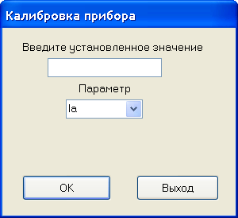

Рисунок А2

- в поле «Параметр» выбрать нужный канал измерения тока или напряжения;

- ввести установленное значение тока или напряжения без учета коэффициента трансформации и нажать кнопку «ОК»;

- аналогично провести калибровку по остальным каналам, делая выдержку, не менее 3 сек.;

- провести поверку прибора согласно разделу 8 настоящего руководства;

- установить необходимый адрес прибора и протокол обмена.

ПРИЛОЖЕНИЕ Б

(рекомендуемое)

**РАЗМЕРЫ УСТАНОВОЧНОГО ОТВЕРСТИЯ И ВАРИАНТ УСТАНОВКИ**

**ПРИБОРОВ СЕРИИ 3021**

СВА-Б1

Рисунок Б1 - Размеры установочного отверстия

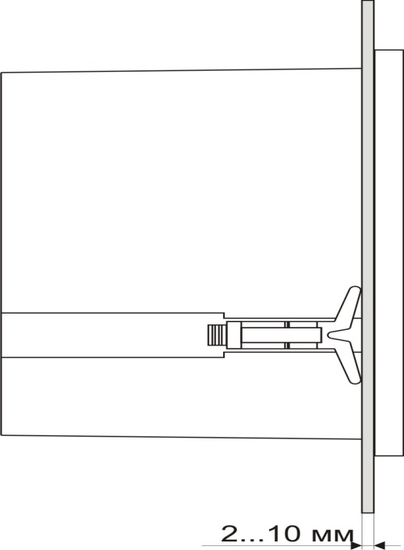

Рисунок Б2 - Вариант установки прибора серии 3021

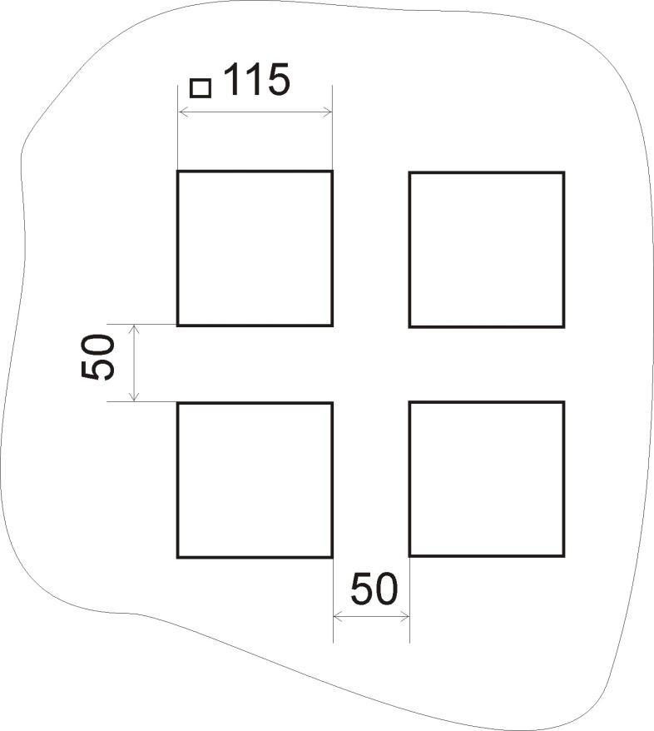

Рисунок Б3 – Расположение окон для крепления приборов серии 3021

ПРИЛОЖЕНИЕ В

(рекомендуемое)

**РЕКОМЕНДАЦИИ ПО ПОДКЛЮЧЕНИЮ**

**ПРИБОРОВ СЕРИИ 3021 К ЦЕПИ ИНТЕРФЕЙСА**

При работе в составе телемеханического комплекса подключение приборов серии 3021 рекомендуется производить в соответствии с рисунком В1.



Рисунок В1 - Схема соединения цифровых приборов серии 3021

Подключение цифровых приборов к цепи интерфейса производить с применением разъема, входящего в комплект поставки, витой парой в экране. Сечение провода не менее 0,2 мм2.

ПРИЛОЖЕНИЕ Г

(обязательное)

# **ПРОТОКОЛ ИНФОРМАЦИОННОГО ОБМЕНА**

# **ПРИБОРОВ СЕРИИ 3021**

Описание информационного обмена между сервером (контроллером), приборами серии 3021 приведено на диске с программным обеспечением.

ПРИЛОЖЕНИЕ Д

**ОПИСАНИЕ РАБОТЫ С ПРОГРАММОЙ «S3021»**

Описание работы с программой «S3021» приведено на диске с программным обеспечением.

|  |  |  |  |  |  |  |  |  |  |
| --- | --- | --- | --- | --- | --- | --- | --- | --- | --- |
| Лист регистрации изменений | | | | | | | | | |
| Изм. | Номера листов (страниц) | | | | Всего  листов (страниц) в докум. | №  докум. | Входящий № сопроводительного докум. и дата | Подп. | Дата |
| измененных | замененных | новых | аннулированных |
|  |  |  |  |  |  |  |  |  |  |